Estudio para la elaboración de un plan de manejo de residuos sólidos del sector hotelero en Valladolid, Yucatán

Study for the preparation of a solid waste management plan for the hotel sector in Valladolid, Yucatán

Delghi Yudire Ruiz Patrón^{1*}, Jesús Antonio Santos Tejero¹, Mirna Yamili Yam Puc¹,
José Efraín Ramírez Benítez² y Daniel San Martín Sánchez¹

¹Tecnológico Nacional de México Campus Valladolid, Carretera Valladolid-Tizimín, Km. 3.5., Tablaje catastral No. 8850, CP 97780, Valladolid, Yucatán.

²Universidad Autónoma de Campeche, Facultad de Ciencias Químico Biológicas, avenida Ing. Humberto Lanz Cárdenas S/N, colonia Ex Hacienda Kalá, CP 24085, Campeche, Campeche, México.

*Corresponding author:
delghi.rp@valladolid.tecnm.mx

Resumen. El problema de los Residuos Sólidos Urbanos es una de las principales preocupaciones a nivel mundial, dado que causa contaminación del suelo, aire y agua, así mismo es un tema polémico puesto que no se ha encontrado una solución efectiva y todos sumamos a este problema ya que somos generadores de Residuos. La ciudad de Valladolid, Yucatán, tiene el nombramiento de “Pueblo Mágico”, este distintivo hace de estos lugares populares para visitarlos, lo que maximiza la problemática de la generación de residuos. El sector turístico es de suma importancia para realizar acciones que minimicen los impactos ambientales en el tema de Residuos, por tal motivo este trabajo tiene por objetivo realizar una propuesta de plan de Manejo de los Residuos Sólidos en el sector Hotelero de la Ciudad de Valladolid. Como primera parte del proyecto se realizó un diagnóstico de la situación, el resultado obtenido fue la propuesta de un Plan de Manejo de Residuos específico para el sector Hotelero de la ciudad de Valladolid con lo que se espera la disminución de al menos el 50% de los residuos que van a disposición final, logrando esto mediante la implementación de prácticas sustentables, reutilización y valoración obteniendo su máximo aprovechamiento.

Palabras clave: Valorización, Plan de Manejo, Residuos Sólidos, Reciclaje, Sustentabilidad Hotelera.
Abstract. The problem of Urban Solid Waste is one of the main concerns worldwide, since it causes contamination of soil, air and water, it is also a controversial issue since an effective solution has not been found and we all add to this problem. that we are waste generators. The city of Valladolid, Yucatán, has the designation of “Pueblo Mágico”, this distinction makes these places popular to visit, which maximizes the problem of waste generation. The tourism sector is of utmost importance to carry out actions that minimize environmental impacts on the issue of Waste, for this reason this work aims to make a proposal for a Solid Waste Management plan in the Hotel sector of the City of Valladolid. As the first part of the project, a diagnosis of the situation was carried out, the result obtained was the proposal of a specific Waste Management Plan for the Hotel sector of the city of Valladolid with which a 50% reduction in waste is expected. that go to final disposal, achieving this through the implementation of sustainable practices, reuse and valuation, obtaining their maximum use.

Keywords: Recovery, Management Plan, Solid Waste, Recycling, Hotel Sustainability.

I. INTRODUCCIÓN
La principal problemática de los residuos sólidos se debe al deficiente manejo de los mismos, desde la adquisición de materiales hasta su disposición final en la que no se realizan prácticas sustentables como la minimización, reutilización, reciclaje y valorización, lo que causa un deterioro estético del paisaje, desvalorización del terreno, contaminación por infiltración de líquido percolado a los mantos acuíferos, deterioro de la calidad del suelo, la descomposición de los materiales orgánicos genera malos olores, y adicionalmente si los residuos son incinerados al aire libre se generan humos producen contaminación al aire que se propaga con facilidad y genera problemas de salud pública (S.A.S, 2019).

En las ciudades genera problemas públicos como la propagación de patógenos y enfermedades por parte de insectos y roedores; la acumulación de residuos en las calles obstruye el desagüe y contamina el suelo, los acuíferos y aguas superficiales (Macías, Páez y Torres, 2018).

Una de las actividades humanas que pueden generar problemas ambientales es el turismo, ya que genera múltiples impactos negativos derivados de la producción de infraestructuras y servicios turísticos, tales como la degradación de hábitats naturales, con la consiguiente pérdida de biodiversidad y las emisiones de residuos sólidos, líquidos y gaseosos (Calleja, 2013).

La prevención en materia de residuos en los hoteles debe ser prioritaria, como menciona Méndez (2021):
Evitar la generación de residuos, disminuir su grado de peligrosidad o minimizar los impactos de los residuos generados tomando decisiones en la concepción y fabricación de los productos, es la forma más eficiente de evitar los daños al medio ambiente ocasionados por la generación y la gestión de los residuos.

La Ley General para la Prevención y Gestión Integral de Residuos (LGPGIR, 2016) en el artículo 5, determina que un residuo “es un material o producto cuyo propietario o poseedor desecha y que se encuentra en estado sólido o semisólido, o es un líquido o gas contenido en recipientes o depósitos, y que puede ser susceptible de ser valorizado o requiere sujetarse a tratamiento o disposición final”. (p. 19)

Según LGPGIR (2016) la Gestión Integral de Residuos (GIR) es un sistema de manejo sustentable de los Residuos Sólidos Urbanos (RSU), que tiene como objetivo primordial la reducción de los residuos enviados a disposición final, derivando de ella la preservación y la mejora de la calidad del ambiente, de la salud de las poblaciones, recursos naturales.

La presente investigación aborda la problemática de los residuos sólidos municipales en la ciudad de Valladolid, dichos residuos causan problemas de contaminación directa en el suelo encareciendo la fertilidad de este, los contaminantes al mezclarse con agua estos son infiltrados al suelo y por la naturaleza kárstica del suelo esto provoca contaminación de los mantos acuíferos de la región, siendo estos los principales lugares de abastecimiento de agua para las poblaciones en la península de Yucatán.

De esta manera, en el Estado se tiene la mala cultura de quemar los Residuos Sólidos Urbanos, esto genera una contaminación del aire por sustancias tóxicas y por las partículas que pueden provocar enfermedades crónicas o degenerativas como asma, accidentes cerebrovasculares, cardiopatía isquémica, enfermedad pulmonar obstructiva crónica (EPOC), cáncer de pulmón; en las plantas, obstruye la capacidad para realizar la fotosíntesis, demeritando la calidad del aire en la región.

Por tal motivo, el presente proyecto está enfocado a mejorar el Manejo de Residuos Sólidos en el sector Hotelero y aportar con estas estrategias a mejorar la imagen urbana de la ciudad de Valladolid y a consolidar el nombramiento de Pueblo Mágico en el que uno de los ejes transversales a conservar es la sustentabilidad.

Entre los resultados esperados se encuentra generar información cualitativa y cuantitativa de la generación de residuos por el sector turístico a través de los principales sitios de pernocta de la ciudad, elaborar un plan de manejo para el sector, y generar una base de datos para alimentación, y seguimiento de los indicadores de la generación de residuos que permitan registrar y monitorear las mejoras en el manejo operativo de los residuos en los establecimientos participantes en el proyecto.

II. METODOLOGÍA
El presente estudio se realizó en la ciudad de Valladolid, considerada la segunda ciudad con potencial turístico en el Estado de Yucatán. Se encuentra justo en medio de las dos ciudades más importantes de la península, Mérida y Cancún (Figura 1).

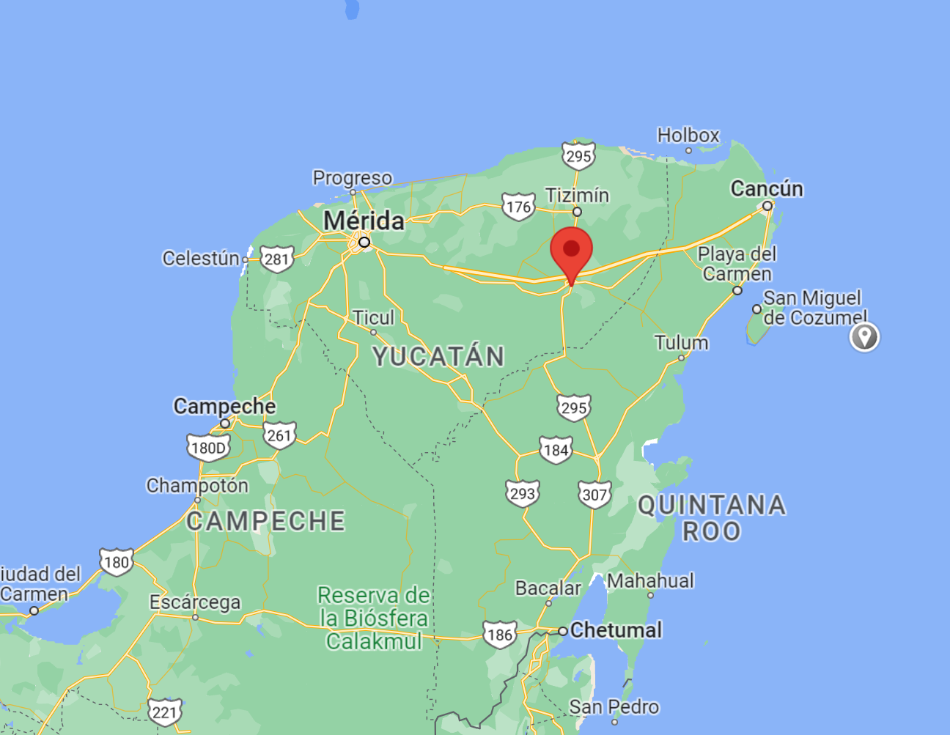
Figura 1. Ubicación geográfica de la ciudad de Valladolid, Yucatán. Fuente: Google (2023).

Se realizó un estudio descriptivo y de campo, en el que se usaron técnicas de recolección de datos de tipo cualitativo y cuantitativo con la finalidad de dimensionar la problemática de los residuos generados para poder obtener información real y actualizada sobre el manejo actual de los residuos sólidos en el sector hotelero de la ciudad.

En un primer acercamiento al sector Hotelero, se realizó la presentación formal del proyecto al sector organizado de hoteles que incluye 34 establecimientos (Valladolidhotels, 2023), se trabajó con una muestra de cuatro hoteles para la recolección inicial de datos para el diagnóstico del manejo de los Residuos Sólidos, esto en base a los establecimientos que quisieron participar, utilizando las siguientes condicionantes: hoteles medianos de 5 a 25 recamaras con restaurante y accesibilidad a poder trabajar con el personal y realizar la cuantificación de residuos.

Como primer paso del proyecto se realizó un estudio por medio de la aplicación de un cuestionario tipo encuesta de confección mixta (preguntas abiertas y de opción múltiple) con 31 ítems, estructurado en cinco secciones: conocimiento del tema, manejo y disposición temporal, valorización y estrategias sustentables, recolección y disposición final, e interés en participar en el proyecto. Esta etapa se realizó en el mes de marzo de 2023 en un período de una semana.

Como segunda etapa se realizó la caracterización de los residuos sólidos urbanos por medio de la aplicación de las Normas Mexicanas (NMX) 061, 022 y 019 (SEMARNAT, 2017) adaptadas a instituciones generadoras de residuos, con estas normas se estimó la generación total y per cápita de los residuos, el peso volumétrico y los subproductos generados en los centros de hospedaje participantes. Los datos cuantitativos obtenidos fueron de relevancia para realizar estimaciones en el sector y elaborar el plan de manejo de Residuos Sólidos. El periodo de realización de esta etapa fue en el mes de abril del año 2023.

La última etapa del proyecto fue la elaboración del plan de manejo de Residuos Sólidos en el sector hotelero por el método documental- explicativo que se basa en la elaboración de un plan de manejo teniendo los resultados obtenidos por el diagnóstico aplicado a las muestras, de acuerdo a las necesidades que se presentan en el sector hotelero, basados en el cumplimiento de las responsabilidades legales según las leyes y reglamentos aplicables en el ámbito federal, estatal y municipal. Esta etapa se realizó en los meses de mayo y junio del año 2023.

III. RESULTADOS
Entre los principales resultados de la aplicación de la encuesta se tiene:

Que el 50% de los hoteles maneja un programa organizado del manejo de los Residuos Sólidos Urbanos en su establecimiento, durante la visita de campo se percató que en realidad ningún hotel tiene un procedimiento por escrito sobre el manejo adecuado y más bien es una política de cómo realizar la disposición temporal y final de los residuos.

El 75% de los hoteles manejan algún tipo de clasificación de los Residuos, siendo la clasificación primaria (orgánico e inorgánico) la clasificación básica y que implementan el 50% de los hoteles participantes.

El 75% de los hoteles manejan estrategias sustentables desde las compras, optando por adquirir productos más amigables con el ambiente, sin embargo, solo el 25% no aplica ninguna estrategia de minimización.

Que a pesar de que manejan un sistema de clasificación interno, en el sitio de disposición temporal el 75% de los hoteles mezclan los residuos y los llevan a disposición final sin ser valorizados.

Entre los resultados más sobresalientes de la caracterización de los residuos están:

De acuerdo con la Tabla 1, elaborada a partir de los resultados obtenidos de la caracterización de los cuatro hoteles se puede observar en qué áreas se generan una mayor cantidad de residuos y en la Figura 2, se puede apreciar la generación promedio total por día de cada hotel, teniendo una generación total promedio de 28.60 Kg/día. El Hotel que menos residuos genera es el Hotel B y el que más el Hotel C, derivado en su mayoría por el tipo de usuario, y que este último tiene abierto el restaurante al público en general, contrario a los hoteles A, B y D que su restaurante es exclusivo para huéspedes.

En la Tabla 2 y en la Figura 3, se puede observar el promedio de la generación de residuos por persona al día, y en la Figura 4 la variación de la generación per cápita por día por hotel, siendo el hotel C quien tiene una generación per cápita mayor porque tiene un restaurante abierto al público. El promedio de generación per cápita con los hoteles estudiados es de 0.51 Kg. persona/día.

Tabla 1. Comparación de resultados de generación total de los residuos sólidos por hotel y área de generación. Fuente: Elaboración propia.

 | Promedio de residuos por hotel
Sección | Tipo de residuo | Hotel  A | Hotel  B | Hotel  C | Hotel  D | Promedio (X)
Restaurante | Alimenticios | 1.32 | 3.40 | 10.35 | 3.97 | 4.76
Restaurante | Composteables | 5.97 | 1.48 | 4.55 | 12.27 | 6.07
Restaurante | Inorgánicos | 2.42 | 1.39 | 6.24 | 2.61 | 3.17
Habitaciones | Sanitarios | 0.83 | 0.68 | 0.47 | 2.53 | 1.13
Habitaciones | Orgánicos | 0.00 | 0.00 | 0.00 | 0.00 | 0.00
Habitaciones | Inorgánicos | 5.13 | 2.89 | 0.71 | 1.07 | 2.45
Áreas comunes | Sanitario | 0.27 | 0.43 | 0.85 | 0.45 | 0.50
Áreas comunes | Jardinería | 3.47 | 1.63 | 27.92 | 2.95 | 8.99
Áreas comunes | Inorgánicos | 1.24 | 0.97 | 3.48 | 0.48 | 1.54
Promedio de hoteles |  | 20.66 | 12.87 | 54.57 | 26.31 | 28.60
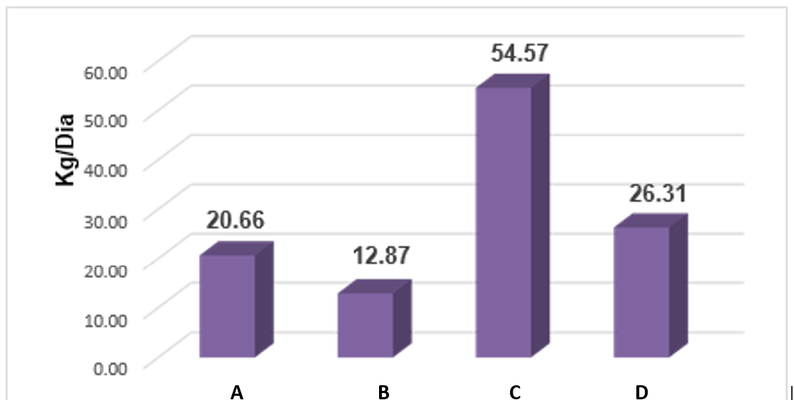
A B C D

Figura 2. Gráfica de las comparaciones resultadas de generación total de RSU por hotel y área de generación. Fuente: Elaboración propia.

Tabla 2. Comparación de resultados de la generación por persona al día. Fuente: Elaboración propia.
Hotel | Domingo | Lunes | Martes | Miércoles | Jueves | Viernes | Promedio (x)
A | 0.42 | 0.22 | 0.51 | 0.37 | 0.57 | 0.24 | 0.39
B | 0.17 | 0.12 | 0.46 | 0.14 | 0.32 | 0.32 | 0.26
C | 0.14 | 0.70 | 1.86 | 0.22 | 2.10 | 0.21 | 0.87
D | 1.07 | 0.42 | 0.15 | 0.53 | 0.55 | 0.48 | 0.53

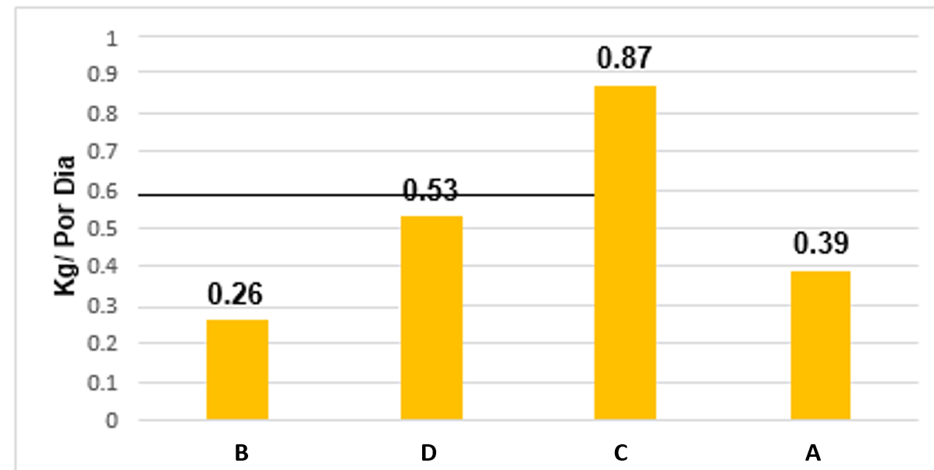
Figura 3. Generación per cápita por hotel. Fuente: Elaboración propia.

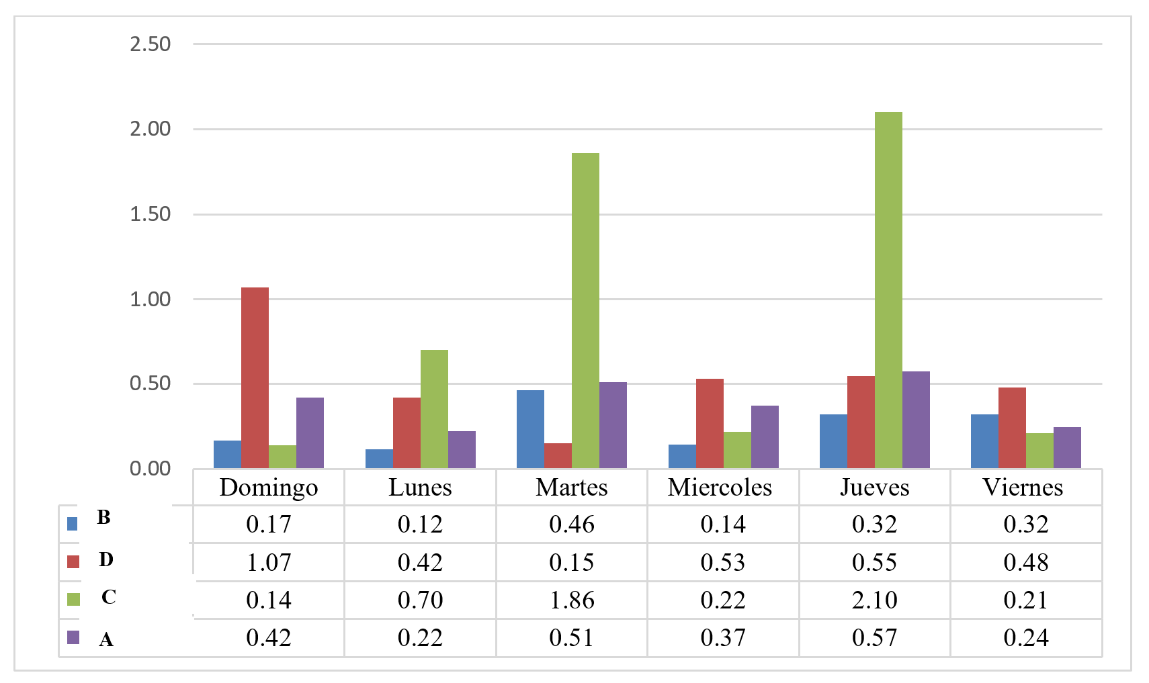
Figura 4. Promedio de cada hotel por día.. Fuente: Elaboración propia.

En la Figura 4, se presenta la variación de la generación per cápita por hotel y día de estudio, teniendo que los martes y jueves un incremento en la generación per cápita en el hotel C y A.

Para el cálculo de cantidades estimadas para la construcción del plan de manejo de residuos para la asociación de hoteles y hostales de Valladolid, se utilizó el promedio de la generación total y generación per cápita de los cuatro hoteles estudiados que en de 28.60 kg/ día de generación total promedio y 0.51 kg. persona/día de residuos como generación per cápita.

Los residuos que se generan en mayor cantidad en los hoteles son cartón, aluminio, papel, plástico rígido, residuos alimenticios, de jardinería y composteables, vidrio, PET, Residuos sanitario y otros.

Al sumar los residuos alimenticios, residuos de jardinería y composteables suman un total de casi el 73.89% de residuos orgánicos que son residuos sujetos a valorización mecánica.

Por lo tanto, se puede reducir en un 88.59% la generación de residuos al aplicar un plan de manejo efectivo en los hoteles. En la Figura 5 se observa de forma visual los porcentajes de generación de los principales subproductos generados en los hoteles.
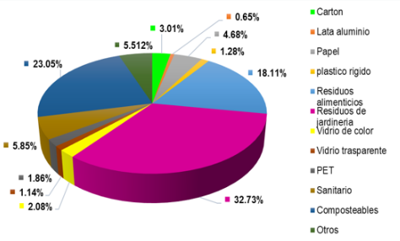
Figura 5. Porcentaje promedio de los principales subproductos generados en los hoteles. Fuente: Elaboración propia.

Sobre la variable del peso volumétrico, se observa en la Figura 6, el hotel C tuvo un peso volumétrico mayor en comparación con los otros hoteles siendo de 138.28 Kg/m³, y el hotel B un peso volumétrico menor con 68.77kg/m³.

El peso volumétrico indica la densidad de los residuos y permite estimar el volumen de los contenedores dependiendo de los kilos que quepan en 1 m³.

Para el cálculo de volúmenes en el plan de manejo se tomó como referencia el peso volumétrico promedio de los cuatro hoteles que es de 115 kg/m³.

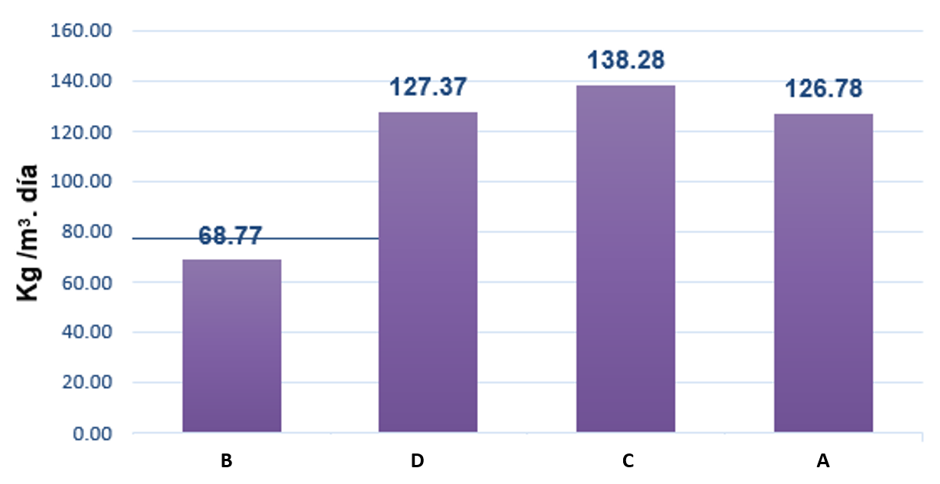
Figura 6. Peso volumétrico por día/ por hotel. Fuente: Elaboración propia.

Para determinar el volumen promedio de un hotel, se sustituyeron los valores en la fórmula de volumen, (Ver ecuación 1):
Ecuación 1

$$v=\frac{G}{PV}.fr$$

$$v=\frac{28.603{kg}/{dia}}{115.301{kg}/{m^{3}}}.4dia$$

$v=0.248\left(4\right)$= 0.992 m³

En promedio un hotel de 22 cuartos con restaurante requerirá un volumen de almacenamiento en su sitio de disposición temporal de 0.992m3 en temporada baja, para almacenar los residuos generados durante cuatro días que es el tiempo máximo promedio que tardan en recolectar los residuos por el ayuntamiento de la ciudad.

En la tercera etapa de elaboración de un plan de manejo de residuos se obtuvo lo siguiente:
Se elaboró el plan de manejo estructurado como se muestra en la Figura 7.

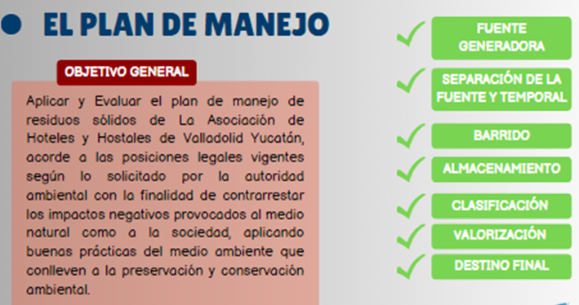
Figura 7. Objetivo y contenido del plan de manejo de Residuos para el sector hotelero de Valladolid. Fuente: Elaboración propia.

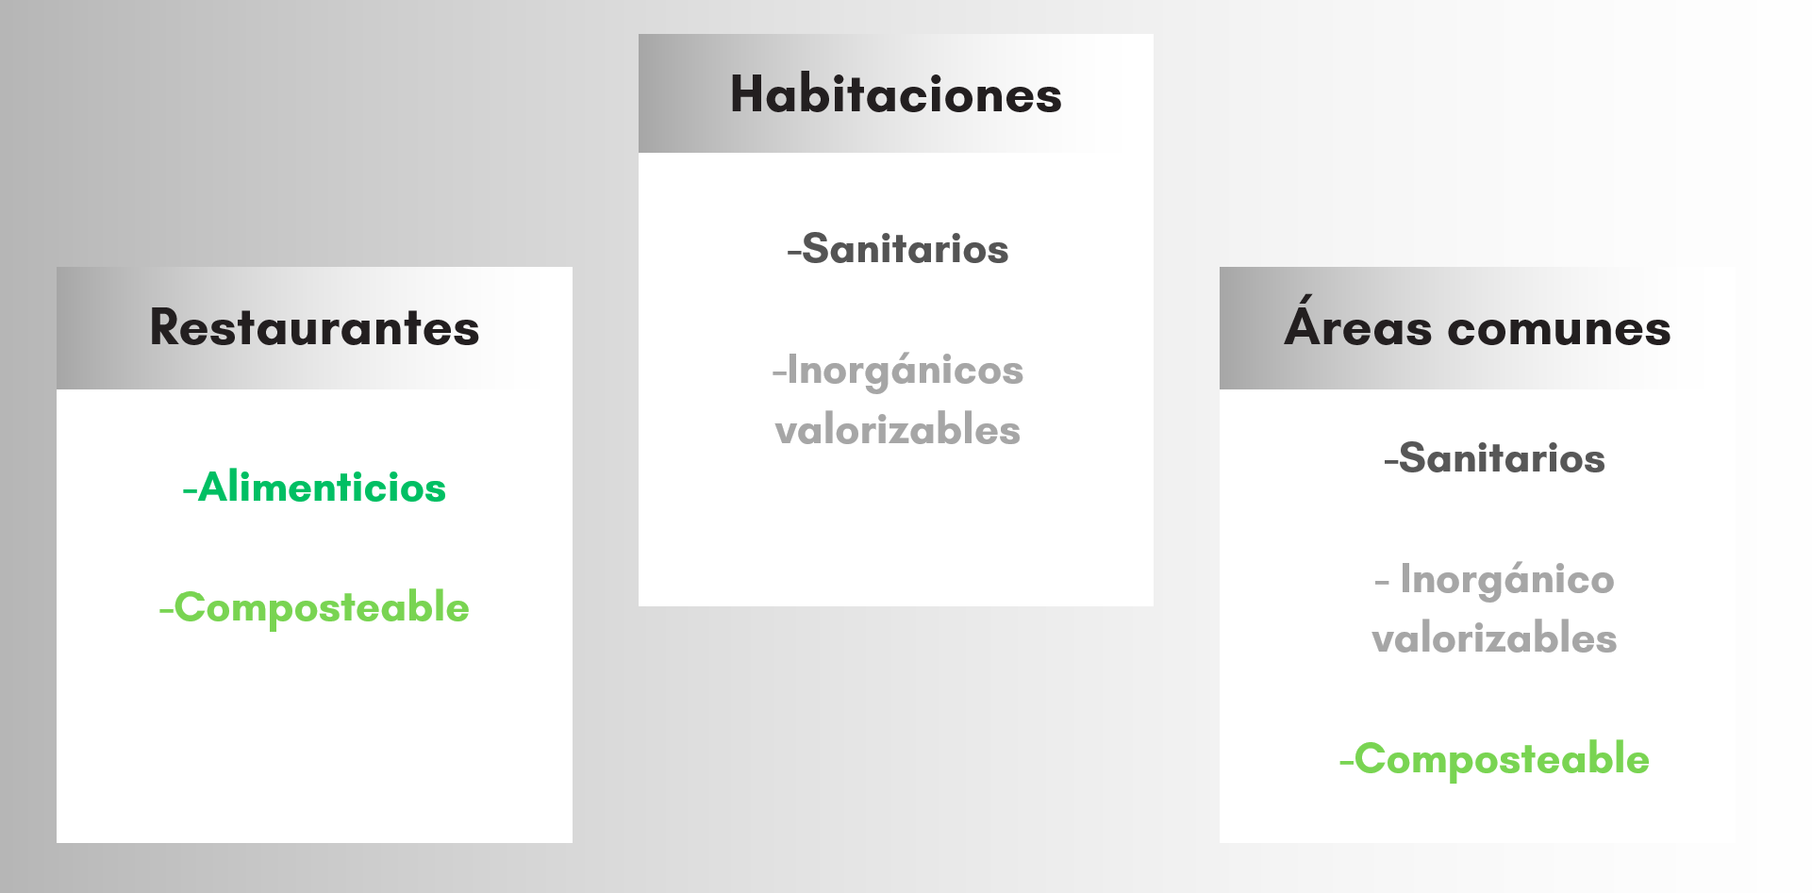
Como se observa en la Figura 7, el plan de manejo consta de siete secciones. La primera sección hace referencia a la fuente de generación de residuos sólidos, en el que se identificaron tres fuentes principales en los establecimientos hoteleros: Cuartos, áreas comunes y restaurante. Los residuos generados en cada área se presentan en la Figura 8 con sus respectivos colores de identificación.

Figura 8. Principales áreas de generación de residuos en los hoteles. Fuente: Elaboración propia.

La segunda sección hace referencia a la clasificación de los residuos en las áreas y sitio de disposición temporal. En este apartado del plan de manejo se sugiere que los hoteles clasifiquen los residuos en tres principalmente en las fuentes de generación definidas como se aprecia en la Figura 9.

Figura 9. Propuesta de clasificación de residuos en áreas de generación en los hoteles. Fuente: Elaboración propia.

Sobre los colores y tipología para clasificar los residuos en el sitio de disposición temporal, se sugiere apagarse a la normatividad estatal (RLGPGIREY, 2021) (ver Figura 10).
Figura 10. Tipología y coloración propuesta para la clasificación de los residuos en el sitio de almacenamiento temporal de r4soduos en los hoteles. Fuente: SEMARNAT (2017ª).

El barrido o limpieza se realizará por el personal respectivo siendo las mucamas las encargadas de la limpieza y separación de los residuos en las habitaciones y áreas comunes con excepción el de las áreas verdes que se encargará el personal de jardinería. En el caso de los establecimientos con restaurante la limpieza se realizará por los meseros y la separación y pesaje por el encargado del restaurante o por los mismos meseros con supervisión de su jefe inmediato.

Los contenedores se recomiendan que sean de plástico con tapa adecuados a la cantidad y volumen de generación de cada hotel y los residuos degradables sean refrigerados o congelados antes de su valorización o disposición.

En el sitio de disposición temporal se recomienda que cumpla con las siguientes características: este en un ligar confinado y poco visible, ventilado, que cuente con piso, techo, trampa de líquidos, contenedores para cada tipo de residuos (ver sugerencia de clasificación en la Figura 11). Los Residuos de Manejo Especial y Peligrosos deben encontrarse separados de los RSU, y dar cumplimiento a la legislación estatal y federal. Con la correcta aplicación de esta propuesta de plan de manejo, los hoteles pueden minimizar su generación de residuos en un 69 %.

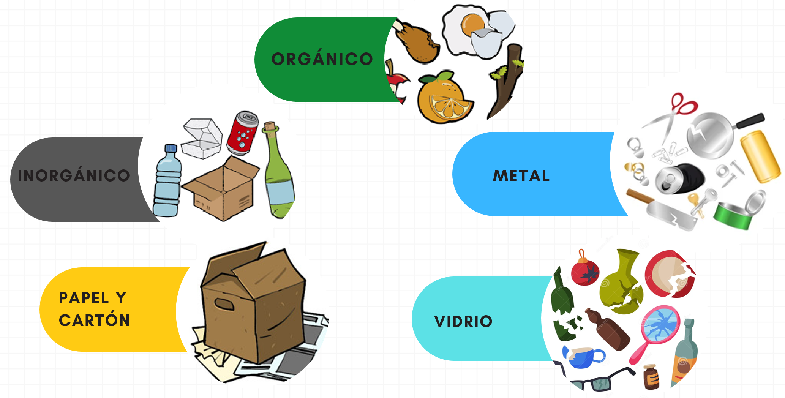
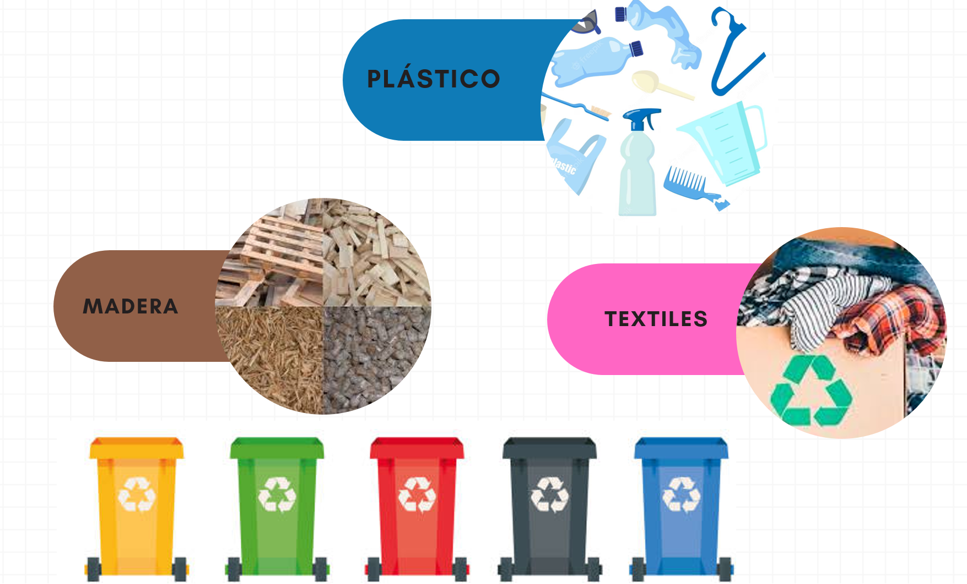

Figura 11. Propuesta de clasificación de los Residuos en el Sitio de disposición temporal del hotel.
Fuente: Elaboración propia.

IV. CONCLUSIONES
La valorización de residuos es verdaderamente beneficiosa para nuestro planeta debido a la reducción de la cantidad de residuos (es menor la cantidad de residuos que acaba en los vertederos, disminuyendo la contaminación), las ventajas económicas para las empresas (se reducen los costes de la materia prima), por ello disminuir al menos un 50% de sus residuos que son desechados a los rellenos sanitarios teniendo la oportunidad de darles un mayor aprovechamiento beneficiando al medio ambiente y a los hoteles.

El presente trabajo sirvió para elaborar una propuesta real que dé solución a la problemática de los Residuos Sólidos en el Sector Hotelero de la Ciudad de Valladolid, Yucatán, que tiene el nombramiento de Pueblo Mágico, y por tal motivo el tema del manejo de Residuos Sólidos Urbanos tiene un gran interés en el sector turístico, puesto que refleja la limpieza y minimiza la contaminación visual y los impactos ambientales al suelo, agua y aire.

Los resultados obtenidos fueron útiles, para realizar una propuesta ordenada y de bajo costo que permita al sector hotelero implementar un sistema de buenas prácticas operativas dentro de sus establecimientos que permitan realizar un manejo adecuado de los residuos y poder minimizar su generación de residuos y disposición final de los mismos hasta en un 69%.

AGRADECIMIENTOS

Se hace especial mención al Tecnológico Nacional de México por los recursos federales asignados al proyecto denominado “Mejora del manejo de los Residuos Sólidos Urbanos en el Sector Hotelero de la Ciudad de Valladolid Yucatán” en la Convocatoria 2023: Proyectos de Investigación Científica, Desarrollo Tecnológico e Innovación.

REFERENCIAS

Calleja, J. (2013). Manejo De Desechos Sólidos y Líquidos en los Hoteles de Poza Rica Veracruz. Cdigital. Recuperado 12 De diciembre De 2022, De Https://Cdigital.Uv.Mx/Bitstream/Handle/123456789/42323/Callejaguevarajesus.Pdf?Sequence=1 &Isallowed=Y

Google (2023). Google maps-Inegi. Mapa de Valladolid, Yucatán. Recuperado de: https://www.google.com/maps/place/Valladolid,+Yuc./@20.8520211,-88.4422892,10.09z/data=!4m6!3m5!1s0x8f510ada7bbef3f7:0xed7a1f8fe539aa31!8m2!3d20.68964!4d-88.2022488!16zL20vMDFzcG5r?entry=ttu

LGPGIR, (2016). Ley general para la Prevención y Gestión Integral de los Residuos Recuperado de página, web:
https://www.gob.mx/profepa/documentos/ley-general-para-la-prevencion-y-gestion-integral-de-los-residuos

Macías, Paéz y Torres (2018) La Gestión Integral de Residuos Sólidos Urbanos desde una perspectiva territorial en el estado de Hidalgo y sus municipios. Centro de Investigación en Ciencias de Información Geoespacial, A.C. Tesis de grado. Ciudad de México, JULIO, 2018. Recuperado el 25 de agosto de 2023 en: https://centrogeo.repositorioinstitucional.mx/jspui/bitstream/1012/281/1/78- 2018-Tesis-MarstrosenPlaneacionEspacial.pdf

Méndez, M. (2021). Gestión de Residuos en Hoteles. ECONE. Recuperado 12 de diciembre de 2022, de https://eco-one.es/blog/gestion-de-residuos-en-hoteles/

RLGPGIREY (2021). Decreto 359/2021 por el que se modifica el Reglamento de la Ley para la Gestión Integral de los Residuos en el Estado de Yucatán. Recuperado de: https://www.yucatan.gob.mx/docs/diario_oficial/diarios/2021/2021-04-30_2.pdf

SEMARNAT. (2017). Residuos Acciones y programas. Gobierno de México. Recuperado 22 de septiembre de 2023, de https://www.gob.mx/semarnat/acciones-y-programas/residuos.

SEMARNAT (2017ª) Clasificación, reciclaje y valoración de los RSU. Recuperado el 20 de septiembre de 2023, de: https://www.gob.mx/semarnat/acciones-y-programas/clasificacion-reciclaje-y-valoracion-de-los-rsu

Sociedad Hotelera Icono S.A.S. (2019). Hotel Tocarema. Recuperado de: http://hoteltocarema.com/sobre-el-hotel/#.

Valladolidhotels (2023). Valladolid Hotels México. Recuperado el 30 de agosto de 2023 en: https://valladolidhotels.mx/hoteles?page=2

